REGULAMIN

KIERMASZ ŚWIĄTECZNY 2023
organizowany przez Gminny Ośrodek Kultury i Sportu w Waśniowie
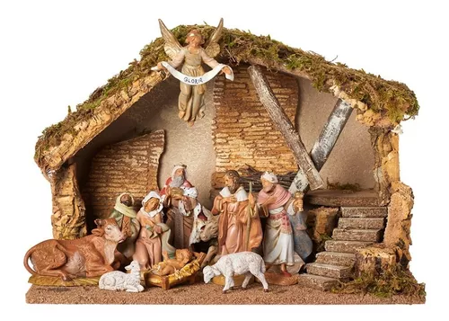

- TERMIN:
10 grudnia 2023(niedziela) - godzina 10.00 – 14.00

- MIEJSCE:
Hala sportowa Publicznej Szkoły Podstawowej w Waśniowie

- ORGANIZATOR:
Gminny Ośrodek Kultury i Sportu w Waśniowie

- PATRONAT
Wójt Gminy Waśniów Krzysztof Gajewski

- UCZESTNICY:
Uczestnikami kiermaszu mogą być szkoły, instytucje, organizacje społeczne, grupy mieszkańców(np. klasy, rodziny) i osoby indywidualne z terenu Gminy Waśniów

- CEL KIERMASZU:
Celem imprezy jest pokazanie tradycji związanych z przygotowaniami do Świąt Bożego Narodzenia i integracja lokalnej społeczności oraz promowanie wśród mieszkańców gminy aktywnego spędzania czasu w okresie przedświątecznym.

- ZASADY UCZESTNICTWA:
Warunkiem udziału w kiermaszu jest przygotowanie stoiska świątecznego oraz prezentacja przy mikrofonie.
Na stoisku mogą być prezentowane według uznania uczestników np. dowolne własnoręcznie wykonane potrawy i ciasta oraz ozdoby i dekoracje świąteczne.
Prezentacja przy mikrofonie(5 minut) ma nawiązywać do przygotowanego stoiska i zbliżających się Świąt Bożego Narodzenia (np. złożenie życzeń, wiersz, utwór muzyczny) – prezentacja będzie się odbywała przy poszczególnych stoiskach lub na scenie.
Za udział w kiermaszu uczestnicy otrzymają dyplomy i upominki.
Kartę zgłoszenia udziału w kiermaszu należy dostarczyć do GOKiS w Waśniowie do dnia 27 listopada, można też dokonać zgłoszenia na maila gok@wasniow.pl

Dodatkowo każdy uczestnik(szkoła, instytucja, organizacja społeczna, grupa mieszkańców lub osoba indywidualna) może wziąć udział w konkursie na „ Najpiękniejszą szopkę bożonarodzeniową” czyli zgłosić jedną szopkę przygotowaną przez jednego wykonawcę(nie ma możliwości zgłaszania prac grupowych). Do przygotowania szopek preferowane są naturalne materiały i własnoręcznie zrobione elementy. Technika wykonania dowolna. Szopka powinna mieć charakter przestrzenny i nie może przekroczyć rozmiarów 50cm x 50cm x 50cm.
Każda praca winna być zaopatrzona w metryczkę z imieniem i nazwiskiem wykonawcy. Zgłoszone prace przechodzą na własność organizatorów. Organizatorzy powołają Komisję, która wybierze najpiękniejsze szopki. Przy ocenie będą brane pod uwagę:
- zgodność z tematem i nawiązanie do tradycji Bożego Narodzenia
- pomysłowość
- estetyka wykonania
- materiały użyte do wykonania pracy
- ogólny wyraz artystyczny

Posiedzenie komisji oceniającej szopki odbędzie się do 6 grudnia 2023.
Dostarczenie szopek po 4 grudnia lub brak stosownych oświadczeń uniemożliwi ich ocenę. Za udział w konkursie organizatorzy ufundują nagrody, które zostaną wręczone wykonawcom podczas kiermaszu.
Szopki na konkurs i oświadczenia wykonawców stroików należy dostarczyć w dniu 4 grudnia 2023 do Organizatora po wcześniejszym telefonicznym uzgodnieniu godziny.

- POSTANOWIENIA KOŃCOWE:
- autorzy stroików wyrażają zgodę na bezpłatne i bezterminowe wykorzystanie prac zgłoszonych na konkurs przez Organizatorów konkursu
- biorący udział wyrażają zgodę na przetwarzanie podanych przez nich danych osobowych w zakresie potrzebnym do realizacji kiermaszu organizowanego przez GOKiS w Waśniowie, zgodnie z Rozporządzeniem Parlamentu Europejskiego i Rady (UE) 2016/679 z dnia 27 kwietnia 2016 r. w sprawie ochrony osób fizycznych w związku z przetwarzaniem danych osobowych i w sprawie swobodnego przepływu takich danych oraz uchylenia dyrektywy 95/46/WE.
- dostarczenie „karty zgłoszenia” jest jednoznaczne z akceptacją niniejszego regulaminu i stosowania się do zasad w nim zawartych
- ostateczna interpretacja regulaminu należy do Organizatora

- DANE KONTAKTOWE:
Gminny Ośrodek Kultury i Sportu w Waśniowie
ul. Ostrowiecka 12, 27-425 Waśniów
www.gokis.wasniow.pl
e-mail gok@gminawasniow.pl
tel. 41 26-46-046, 509423678, 509729934.

